Volg de onderstaande instructies voor de correcte registratie van de werkdag op basis van mobiliteit en jobregistratie.
- Identificatie
Houd daartoe de badge voor de daartoe voorziene zone , een korte biep bevestigt onmiddellijk de identificatie.
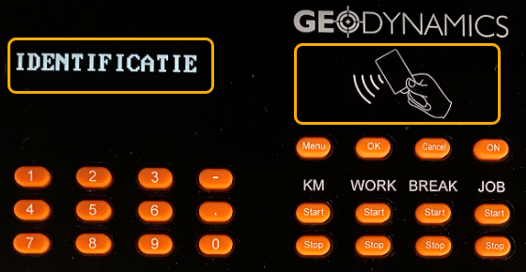
- Ochtendmobiliteit
Druk onder KM op de knop Start. In de volgende stap ga je verduidelijken of je chauffeur (1) dan wel passagier (2) bent.
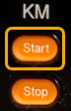
Melding display | Actie
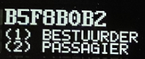 | Je badgenummer wordt vermeld ter informatie.  Druk 1 om de status van chauffeur toe te kennen.  Druk 2 om de status van passagier toe te kennen.
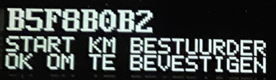 | Je gemaakte keuze wordt vermeld Bevestig via de knop OK. De melding Invoer ok verschijnt kort om weer plaats te maken voor het identificatievenster.  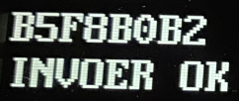

- Ingave activiteit
Druk onder JOB op de knop Start. In de volgende stap ga je het nummer van de activiteit ingeven.
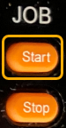
Melding display | Actie
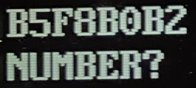 | Je badgenummer wordt vermeld ter informatie.  Gebruik het numeriek klavier en eventueel de scheidingsteken . of - om het nummer in te toetsen.
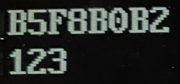 | Je gemaakte keuze wordt vermeld onder je badgenummer.  Bevestig via de knop OK. De melding Invoer ok verschijnt kort om weer plaats te maken voor het identificatievenster

Herhaal deze procedure bij aanvang van iedere nieuwe activiteit. Een nieuwe activiteit beëindigt automatisch de vorige activiteit.
- Avondmobiliteit
Volg dezelfde procedure als voor de ingave van de ochtendmobiliteit.
Op het einde van de rit doe je nog een laatste tikking om deze mobiliteitsblok én de werkdag te beëindigen.
Druk onder KM op de knop Stop. Druk vervolgens op de knop OK om te bevestigen en terug te keren naar t startvenster.
